
（五年级上册第三单元）单元整体作业设计框架
人文主题 | 民间故事 | 任务群类型 | 发展型学习任务群：文学阅读与创意表达
语文要素 | 语文要素：单元导语明确“了解课文内容，创造性地复述故事”“提取主要信息，缩写故事”，将阅读能力与表达能力结合，体现“学用结合”的编排思路。
教学内容 | 《猎人海力布》《牛郎织女（一）》《牛郎织女（二）》及“口语交际：讲民间故事”“习作：缩写故事”“语文园地”
教材分析  学情分析  语文要素分析  单元教学目标分析 | 本单元选自部编版五年级语文上册第三单元，围绕“民间故事”主题编排，包含3篇精读课文《猎人海力布》《牛郎织女（一）》《牛郎织女（二）》及“口语交际：讲民间故事”“习作：缩写故事”“语文园地”等内容。单元以“感受民间故事的魅力，学习创造性地讲述和改写故事”为核心，引导学生体会民间故事的情节曲折性、人物鲜明性及口头传承特点。  二、教材分析  本单元属于“文学阅读与创意表达”任务群，是小学阶段首次集中学习民间故事的单元。教材通过三篇经典民间故事，既展现了不同民族的文化特色（如蒙古族的《猎人海力布》、汉族的《牛郎织女》），又隐含了共同的价值内核——善良、勇敢、勤劳。  内容特点：课文情节具有“重复叙事”“超现实元素”（如海力布的宝石、牛郎织女的鹊桥）等民间故事典型特征；人物形象对比鲜明（如海力布的舍己为人与乡亲的起初不信，牛郎的勤劳与王母娘娘的专横）。  三、学情分析  五年级学生已具备初步的叙事文阅读能力，能把握故事的起因、经过、结果，但对“民间故事”的文体特征（如口头性、传承性、幻想性）认知模糊。优势：学生多通过动画片、绘本接触过民间故事（如《嫦娥奔月》），对“奇幻情节”“鲜明人物”有天然兴趣，利于激发学习主动性。不足：1. 难以区分“民间故事”与“童话故事”（如认为“有魔法元素的都是童话”）；2. 复述故事时易遗漏关键情节，创造性表达能力较弱；3. 缩写时易陷入“删减句子”而非“提炼核心信息”的误区。  四、单元所属任务群及语文要素分析  （一）单元所属任务群类型  本单元属于“文学阅读与创意表达”任务群，对应课标中“阅读叙事性作品，了解事件梗概，能简单描述自己印象最深的场景、人物、细节，说出自己的喜爱、憎恶、崇敬、向往、同情等感受”“能根据提供的材料或信息，进行初步的整理、概括和运用”的要求。  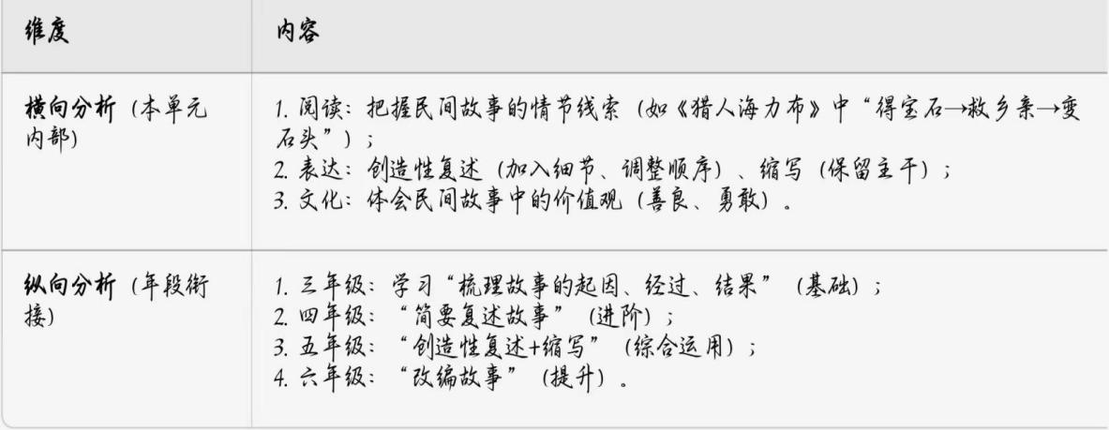  （二）语文要素横向、纵向分析：  五、教学目标与课时作业目标  （一）单元教学目标  1. 认识“酬、誓”等21个生字，会写“酬、珍”等16个生字，掌握“千真万确、恋恋不舍”等词语。  2. 默读课文，把握民间故事的主要情节，感受海力布、牛郎等人物的美好品质。  3. 学习创造性地复述故事（如添加对话、动作），能提取关键信息缩写故事，做到语句通顺、情节完整。  4. 了解民间故事的口头传承特点，激发对传统文化的兴趣。  （二）课时作业目标（表格形式）  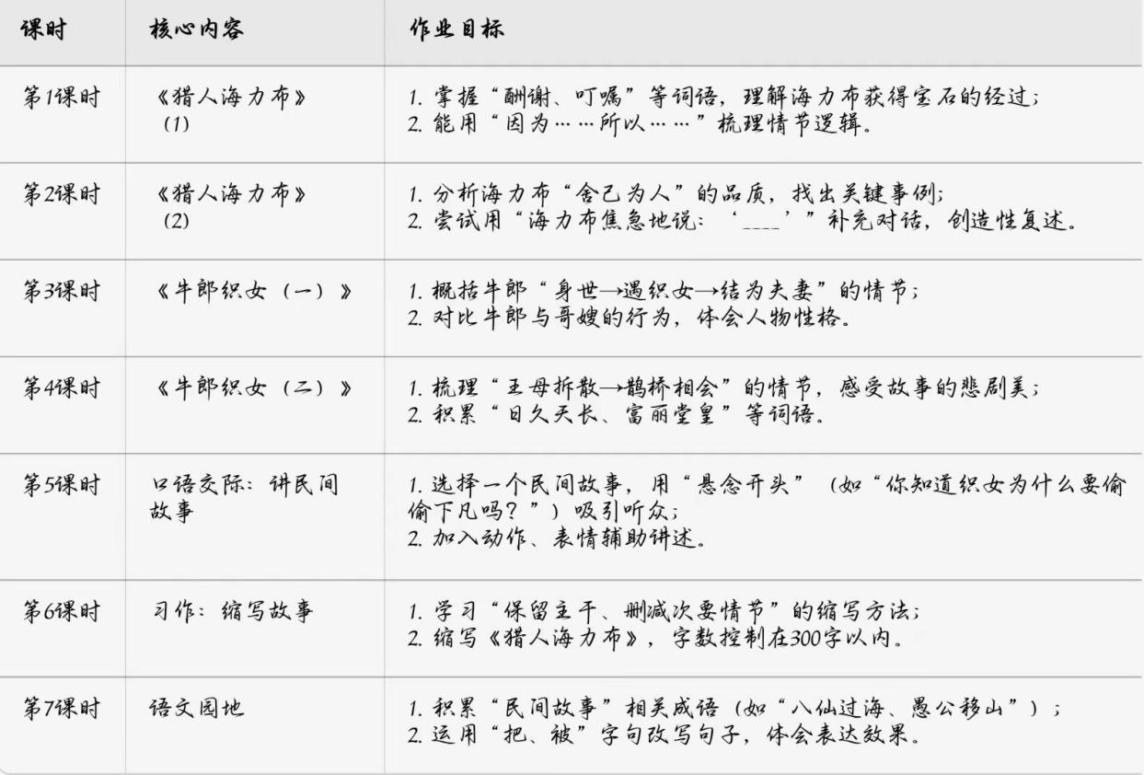
教学方法分析 | 核心教学方法  1. 情境教学法：通过“民间故事大会”情境贯穿单元，激发参与感。  2. 任务驱动法：以“成为民间故事传承人”为任务，推动学生自主梳理情节、改编故事。  3. 对比阅读法：对比《猎人海力布》与《牛郎织女》的情节结构，归纳民间故事特点。  4. 小组合作法：在“讲故事”“改故事”环节中，通过小组互评提升表达能力。
时间要求 | 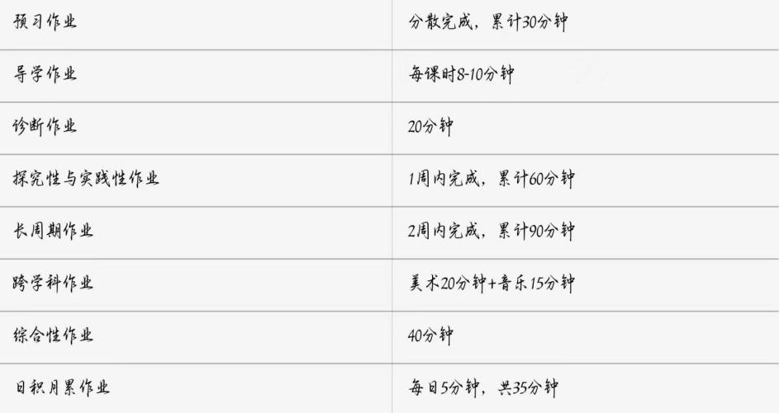
基础知识点  技能训练点  立德树人点 | 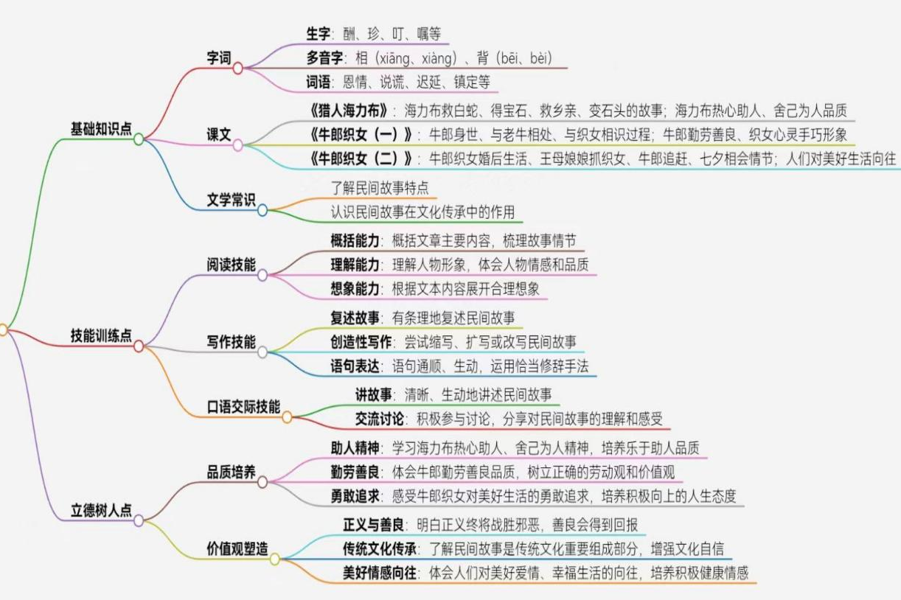
教学评活动设计 | 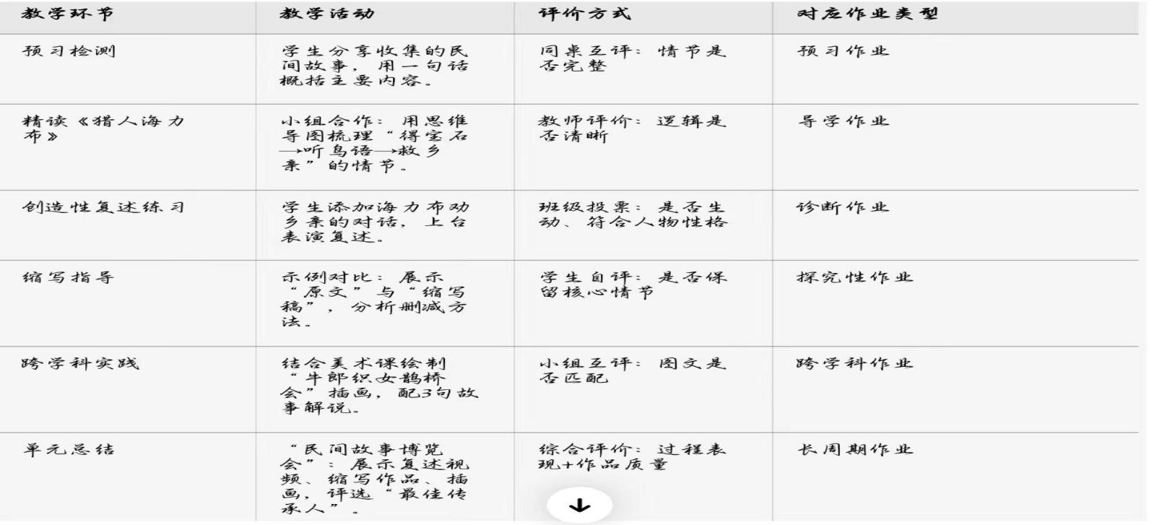
评价标准 | 